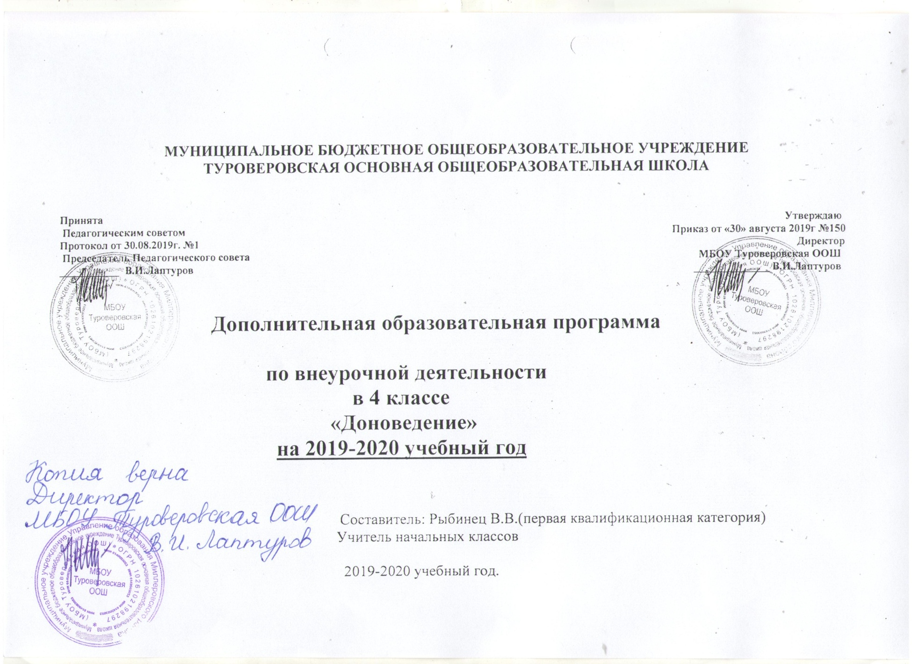
1.ПОЯСНИТЕЛЬНАЯ ЗАПИСКА

Программа внеурочной деятельности разработана на основе авторской программы кандидата педагогических наук Сухаревской Е.Ю. для занятий с учащимися 4 класса в соответствии с новыми требованиями ФГОС начального общего образования второго поколения.

Данная программа рассчитана на 35 часов в год (1 час в неделю). Программа реализована в рамках «Внеурочной деятельности» в соответствии с образовательным планом.

Основной целью курса «Доноведение» является формирование у детей младшего школьного возраста целостного представления о малой Родине – Донском крае и адекватного понимания места человека в нём. С этой позиции можно выделить следующие задачи изучения родного края:

Образовательные: 1. Пробуждение интереса к малой Родине и формирование пропедевтических знаний о природных и социальных объектах и явлениях Донского края;
2. Формирование элементарных представлений о народах, проживающих в Ростовской области, историко-культурном наследии и их традициях; об историческом прошлом, современном состоянии и перспективах культурного развития Донского края.

Воспитательные: 1. Воспитание осознания зависимости благополучия среды родного края от поведения человека, формирование умений предвидеть последствия своих и чужих поступков и корректировать свою деятельность в соответствии с нравственным эталоном.
2. Воспитание уважения к национальным традициям своего и других народов, толерантности, культуры межличностного и межнационального общения, бережного отношения к материальным и духовным богатствам родного края, гражданственности и патриотизма.
Развивающие: 1. Развитие умения взаимодействовать с различными объектами окружающего мира с учётом их своеобразия и особенностей.
- Формирование и развитие элементарных умений работать с различными источниками информации для локализации фактов региональной истории и культуры во времени, пространстве; для оценочного отношения к фактам, проблемам сохранения и развития историко-культурного потенциала Донского края.

Педагогическое обоснование введения вариативного интегрированного курса «Доноведение» составляют такие факторы, как общность целей интегрируемых учебных предметов, соблюдение принципов дидактики с учётом специфики разных видов деятельности, возрастные и индивидуальные особенности детей младшего школьного возраста, органическое единство разных видов ощущений в познании действительности, целостности окружающего мира
При отборе содержания курса учитывались принципы, отражённые в «Концепции содержания непрерывного образования» (начальное звено).
Ведущим из них является принцип целостности, который достигается за счёт интеграции содержания. В основу интеграции содержания по курсу «Доноведение» положено диалектическое единство системы «природа - человек – общество». Особенностью данного содержания является то, что знания группируются вокруг следующих ведущих идей:
- Окружающий мир есть многообразная система природных объектов и явлений, которые влияют на деятельность человека в Донском крае.
- Человек Донского края имеет свои индивидуальные черты и проявления, исторически развивающиеся в деятельности и во взаимоотношениях с другими.
3. История Донского края – часть истории Отечества.
Сведения о каждой составляющей этой системы носят интегрированный характер и относятся к различным отраслям научных знаний. Так сведения о природе Донского края включают элементы природоведения, географии, метеорологии, биологии. Интеграция этих элементов создаёт условия для формирования у младших школьников представлений о природе Донского края как едином целом, в котором все компоненты взаимодействуют друг с другом.
Сведения о социальной составляющей действительности представлены в курсе элементами истории и технологии. В данном курсе перед ребёнком раскрывается историческая картина проживания человека на донской земле, начиная с древних времён до современности. В связи с этим, сведения о человеке являются связующим звеном между знаниями о природе Донского края и знаниями о социальной действительности.
Принцип развития предполагает стимулирование эмоционального, духовно-нравственного и интеллектуального развития ребёнка. Данный принцип реализуется за счёт создания условий для проявления самостоятельности, инициативности, творчества детей в различной деятельности.
Принцип культуросообразности предполагает включение материала о достижениях культуры Дона; воспитания у учащихся уважения к истории Донского края и его людям; бережного отношения к объектам культуры; осознания детьми их непроходящей ценности и необходимости их охраны.
При конструировании содержания программы курса использовался принцип спиралевидности. Младший школьный возраст отличается интенсивным формированием многих психических новообразований. В связи с этим, обучение по данному курсу целесообразно рассматривать как ряд этапов. Так во 2 классе рассматриваются отдельные объекты и явления окружающей ребёнка природной и социальной действительности. При этом на самых доступных для детей этого возраста примерах устанавливаются связи и зависимости, существующие между ними. Программа обучения в 3 и 4 классах построена таким образом, что получаемые знания базируются на ранее полученных, дополняя и углубляя их.

Для реализации задач данной программы учащимся предлагаются следующие пособия:

для учащихся
- Сухаревская Е.Ю., Вюнникова М.М., Добреля Е.Д., Каклюгина О.А., Козорезова Л.В. Доноведение: Рабочая тетрадь (4 класс) - Ростов-на-Дону: «Издательство БАРО – ПРЕСС», 20013

для учителя
- Сухаревская Е.Ю., Вюнникова М.М., Добреля Е.Д., Каклюгина О.А., Козорезова Л.В. Доноведение: Методические разработки уроков и праздничных мероприятий для учителей начальных классов. 4 класс - Ростов-на-Дону: «Издательство БАРО – ПРЕСС», 2013.
- Мультимедийное приложение к курсу «Доноведение»

Тематическое планирование.

№ | Наименование разделов | Основное содержание темы | Характеристика основных видов учебной деятельности учащихся | планируемые результаты
1.  2.  3.  4. | Я и окружающий мир  Человек и природа  Яркие страницы истории земли Донской  Жизнь на Дону | Административная карта Области войска Донского и Ростовской области. Исторические названия районов. Мой район: символы, история, достопримечательности. Знакомство с известными людьми района.  Моя семья. Летопись семьи. Семейные традиции.  Экологические проблемы в крае. Проблемы воздуха и воды в Донском крае. Водные ресурсы региона. Природоохранные меры в крае.  Почва Донского края и её значение для Ростовской области. Разрушение почвы в результате деятельности человека и меры по её охране.  Использование полезных ископаемых в промышленности и сельском хозяйстве. Разработка полезных ископаемых в Ростовской области и охрана. Профессии, связанные с разработкой месторождений.  Развитие промышленности в Ростовской области.  Экосистемы края. Экологическое равновесие в природе.  Красная Книга Ростовской области. Её значение. Заповедники и заказники Ростовской области, их роль в охране окружающей среды.  Казаки – люди вольные. Казачьи символы. Степные рыцари. Ермак Могучий. Степан Разин.  Правление Петра I и его роль в истории родного края. Емельян Пугачёв. Вместе с Суворовым. Платов Матвей Иванович. Бакланов Яков Петрович. Дон в годы гражданской войны. Дон в годы мирного строительства (1920-1940гг). Дон в годы Великой Отечественной войны (1941-1945гг). День освобождения родного города (села). Мирное время на Донской земле.  Города Ростовской области: Азов, Таганрог, Ростов-на-Дону, Новочеркасск, Волгодонск. Летопись городов.  Обычаи, летние обряды и праздники на Дону. | Исследовательская работа «Край, в котором я живу». Защита проекта «Моя семья».  Создание общества «Зелёный патруль», его атрибутики и правил. Исследовательская работа ««Экологические проблемы воздуха, воды, почвы родного края». Коллективное создание опорных знаков «Береги воздух», «Береги воду». Работа с дополнительной литературой. Создание и презентация проекта «Что можно сделать из мусора». Работа с картой РО, коллекцией полезных ископаемых. Создание памятки «Охрана полезных ископаемых родного края». Экскурсия в зоопарк или в ботанический сад. Диспут. Проект «Красная книга» Ростовской области. Праздничное мероприятие.  Экскурсия в краеведческий музей. Доклады-сообщения учащихся. Проблемный диспут «Причины казачьего восстания». Составление летописи городов Ростовской области. Исследовательская работа уч-ся «Кто работает на родной земле», «Развитие промышленности Ростовской области». Праздник «Все работы хороши – выбирай на вкус».  Купальская площадка: игры, забавы, потехи. Праздник-застолье. | Личностные  Положительное отношение и интерес к занятиям; умение признавать собственные ошибки; умение оценивать трудность предлагаемого задания; адекватная самооценка; чувство ответственности за выполнение своей части работы при работе в группе (в ходе проектной деятельности); восприятие здорового образа жизни как части общечеловеческой культуры; устойчивая учебно-познавательная мотивация учения.  Положительное отношение и интерес к занятиям; умение признавать собственные ошибки; умение оценивать трудность предлагаемого задания; адекватная самооценка; чувство ответственности за выполнение своей части работы при работе в группе (в ходе проектной деятельности); восприятие здорового образа жизни как части общечеловеческой культуры; устойчивая учебно-познавательная мотивация учения. | Метапредметные  Включаться в диалог с учителем и сверстниками, в коллективное обсуждение проблем и вопросов, проявлять инициативу и активность в стремлении высказываться, задавать вопросы. Формулировать ответы на вопросы. Слушать партнёра по общению. Договариваться и приходить к общему решению в совместной деятельности, в том числе в ситуации столкновения интересов. Формулировать собственное мнение. Аргументировать свою позицию.  Включаться в диалог с учителем и сверстниками, в коллективное обсуждение проблем и вопросов, проявлять инициативу и активность в стремлении высказываться, задавать вопросы. Формулировать ответы на вопросы. Слушать партнёра по общению. Договариваться и приходить к общему решению в совместной деятельности, в том числе в ситуации столкновения интересов. Формулировать собственное мнение. Аргументировать свою позицию.

Календарно-тематическое планирование по доноведению на 2019-2020г. 4 класс
№ | Дата  План факт |  | Тема занятия
1.  2  3.  4.  5.  6.  7.  8  9.  10.  11.  12.  13.  14.  15.  16.  17.  18.  19.  20.  21  22.  23.  24.  25.  26.  27.  28.  29.  30  31.  32.  33.  34.  35. | 5.09  12.09  19.09  26.09  3.10  10.10  17.10  24.10  31.10  14.11  21.11  28.11  5.12  12.12  19.12  26.12  16.01  23.01  30.01  6.02  13.02  20.02  27.02  5.03  12.03  19.03  2.04  9.04  16.04  23.04  30.04  7.05  14.05  21.05  28.05 |  | Донской край – мой край!  Что ты знаешь о роде своём?  На казачьем Кругу.  Донской казак хват, силой, удалью богат.  Ермак Могучий.  Степан Разин.  Роль Петра 1 в истории России и родного края.  Таганрог – первый порт России.  Крепость Димитрия Ростовского.  Емельян Пугачёв. Предводитель крестьянского восстания.  Вместе с Суворовым.  Платов Матвей Иванович.  Новочеркасск - столица казачьего Дона.  Бакланов Яков Петрович.  За землю и за волю.  Дон в годы строительства новой жизни.  Дон в годы Великой Отечественной войны.  День освобождения родного города.  Мирное время на Донской земле.  Волгодонск – город молодости.  Дом, в котором мы живём.  Экологические проблемы воздуха в родном крае.  Экологические проблемы воды в родном крае.  Экологические проблемы почв родного края.  Охрана полезных ископаемых родного края.  Экологическое равновесие в природе.  Охранять природу – значит охранять Родину.  Троица.  Ивана Купала.  Спасы. Спасы.  Спасы.  Спасы.  Спасы.  Спасы.  Спасы.

СОГЛАСОВАНО

Заместитель директора по УВР
__________________И.И. Рябцева
подпись
____________ 2019 года
дата

